|  |
| --- |
| **МИНИСТЕРСТВО НАУКИ И ВЫСШЕГО ОБРАЗОВАНИЯ РОССИЙСКОЙ ФЕДЕРАЦИИ** |
| **ФЕДЕРАЛЬНОЕ ГОСУДАРСТВЕННОЕ АВТОНОМНОЕ ОБРАЗОВАТЕЛЬНОЕ** |
| **УЧРЕЖДЕНИЕ ВЫСШЕГО ОБРАЗОВАНИЯ** |
| **«СЕВАСТОПОЛЬСКИЙ ГОСУДАРСТВЕННЫЙ УНИВЕРСИТЕТ»** |
|  |
| Институт информационных технологий и управления в технических системах |
| (полное название института) |
|  |
| кафедра «Информационные системы» |
| (полное название кафедры) |

**ОТЧЁТ**

по лабораторной работе №4

на тему«ОЦЕНКА ЧИСЛОВЫХ ХАРАКТЕРИСТИК СЛУЧАЙНЫХ ВЕЛИЧИН»

по дисциплине **«**Теория вероятностей, вероятностные процессы»

Вариант 7

Выполнил

студент ИИТУТС

группы ИС/б-18-2-о

Радыгина Екатерина

|  |  |  |  |  |  |  |  |  |  |
| --- | --- | --- | --- | --- | --- | --- | --- | --- | --- |
|  |  | | | | | | | | |
|  | (должность, учёная степень преподавателя) | | | | | | | | |
|  |  | | | | | | | | |
|  | (ФИО преподавателя) | | | | | | | | |
|  | « |  | » |  |  |  | 20 | 20 | г. |
|  |  | | | | | | | | |
|  | (оценка) | | | | | | | | |
|  |  | | | | | | | | |
|  |  | | | | | | | | |

Севастополь 2020

**4.1 Цель работы**

1. Изучить методы нахождения числовых характеристик случайных величин (с.в.)

2. Произвести экспериментальные исследования зависимости точности оценок числовых характеристик от объема выборки случайной величины.

**4.2 Вариант задания**

Вариант 7.

|  |  |  |
| --- | --- | --- |
| Вид распределения | Вар. | Параметры распределения |
| Гамма | 7 | A=5; B=7; |

**4.3 Ход работы**

4.3.1 Напишем программу

Текст программы

**main.m**

set(0,'defaultAxesFontName', 'HelveticaNeueCyr-Light')

set(0,'defaultTextFontName', 'HelveticaNeueCyr-Light')

m = 1;

n = 1000;

A = 5;

B = 7;

R = gamrnd (A, B, m, n);

[M, V] = gamstat(A, B);

fprintf('Теоритическое значение математического ожидания: %g\n', M);

fprintf('Теоритическая значение дисперсии: %g\n\n', V);

M1 = meanearch(R, n);

fprintf('Оценка математического ожидания: %g\n', M1(n));

mu = zeros(4, n);

for i = 1:4

mu(i, :) = meanearch( (R - M1(n)) .^ i, n);

fprintf('Оценка центрального момента %d-го порядка случайной величины: %g\n', i, mu(i, n));

end

y = zeros(2, n);

y(1, :) = mu(3, :) ./ (mu(2, :) .^ (3/2));

y(2, :) = mu(4, :) ./ (mu(2, :) .^ 2) - 3;

fprintf('\nОценка дисперсии: %g\n', mu(2, n));

fprintf('Оценка коэффициента асимметрии: %g\n', y(1, n));

fprintf('Оценка коэффициента эксцесса: %g\n', y(2, n));

%графики

str = {'Оценка математического ожидания'

'Число испытаний'

'Математическое ожидание'};

myplot(M1, str);

str(3) = {'Центральный момент'};

for i = 1:4

str(1) = {sprintf('Оценка центрального момента %d-го порядка', i)};

myplot(mu(i, :), str);

end

str(1) = {'Оценка коэффициента ассиметрии'};

str(3) = {'Коэффициент ассиметрии'};

myplot(y(1, :), str);

str(1) = {'Оценка коэффициента эксцесса'};

str(3) = {'Коэффициент эксцесса'};

myplot(y(2, :), str);

**myplot.m**

function a = myplot(V, str)

figure

subplot(2,1,1);

plot(V);

grid on;

title(str(1));

xlabel(str(2));

ylabel(str(3));

subplot(2,1,2);

semilogx(V);

grid on;

xlabel(str(2));

ylabel(str(3));

**meanearch.m**

function B = meanearch(A, n);

sum = 0;

B = zeros(1,n);

for i = 1:n

sum = sum + A(i);

B(i) = sum / i;

end

4.3.2 Запустим главную программу. На рисунке 4.1 показаны вычисления оценки моментов, коэффициента асимметрии, коэффициента эксцесса. Также найдем теоритические значения математического ожидания и дисперсии и сравним их с экспериментальными. Как мы можем заметить, экспериментальное математическое ожидание почти совпадает с теоритическим. Экспериментальное значение дисперсии не совпало с теоритическим.

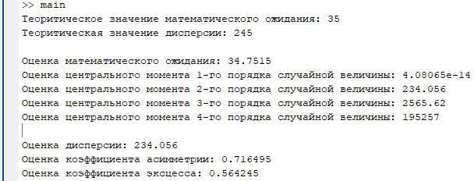

Рисунок 4.1 – Вывод оценок

4.3.3 Изобразим зависимости оценок соответствующих численных характеристик от числа испытаний в линейном и полулогарифмическом масштабах (рисунки 4.2 – 4.8).

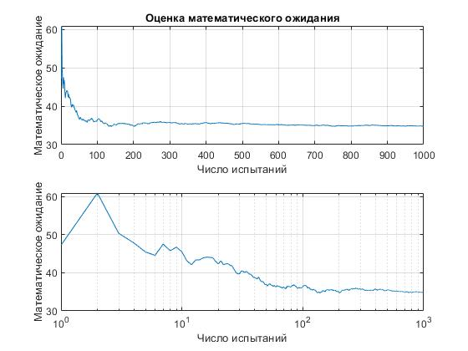

Рисунок 4.2 – Графики зависимости оценки математического ожидания

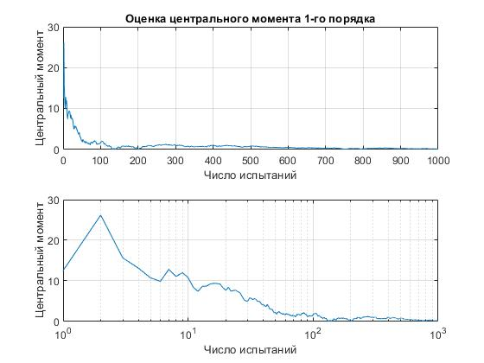

Рисунок 4.3 – График зависимости оценки центрального момента первого порядка

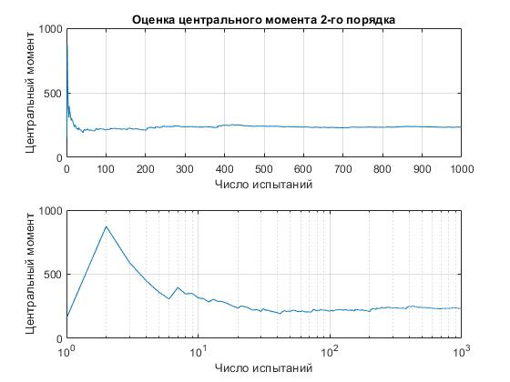

Рисунок 4.4 – График зависимости оценки центрального момента второго порядка

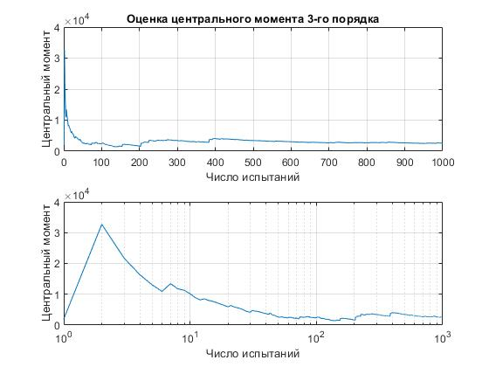

Рисунок 4.5 – График зависимости оценки центрального момента третьего порядка

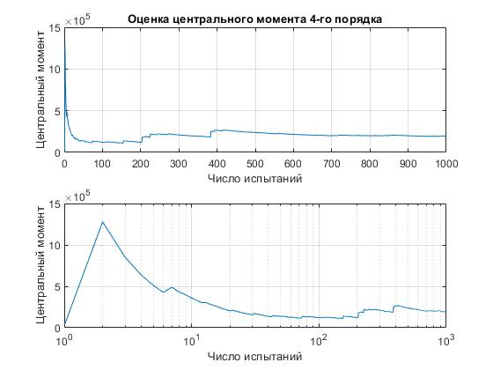

Рисунок 4.6 – График зависимости оценки центрального момента четвертого порядка

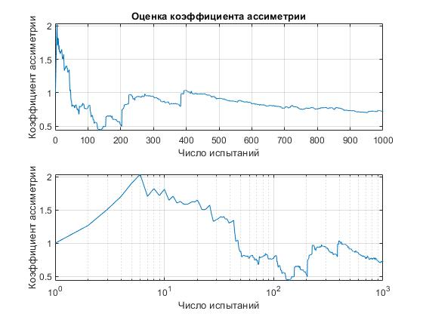

Рисунок 4.7 – График зависимости оценки коэффициента асимметрии

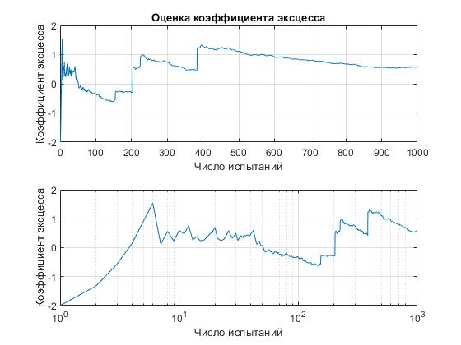

Рисунок 4.8 – График зависимости оценки коэффициента эксцесса

4.3.4 Применив оператор disttool, установим вид теоретических кривых, характеризующих закон распределения данного варианта случайной величины (рисунки 4.9 – 4.10).

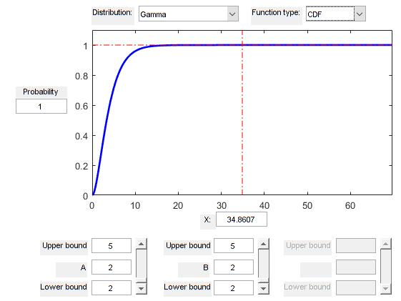

Рисунок 4.9 – Интегральная функция распределения

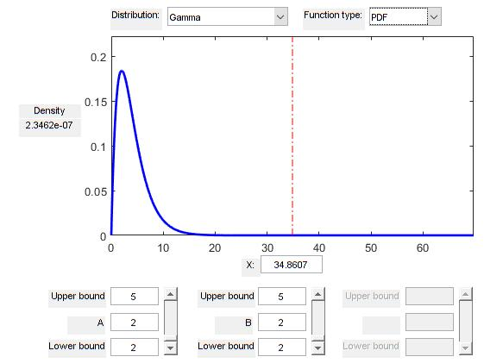

Рисунок 4.10 – Кривая плотности вероятности

4.3.4 Применив оператор randtool, проследим, как меняются эмпирические распределения данной с.в. при последовательном выборе ее числа отсчетов N=100, 200, 500, 1000 (рисунки 4.11 – 4.14).

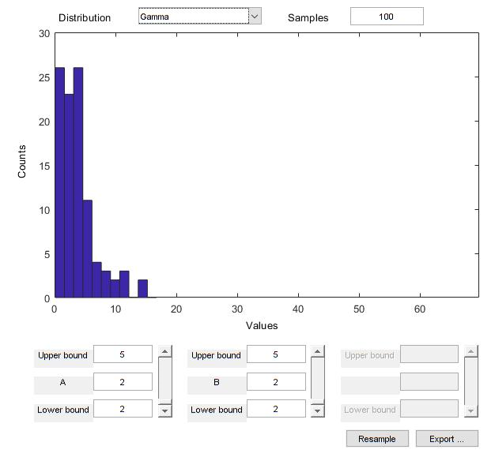

Рисунок 4.11 – Распределение с.в. при N = 100

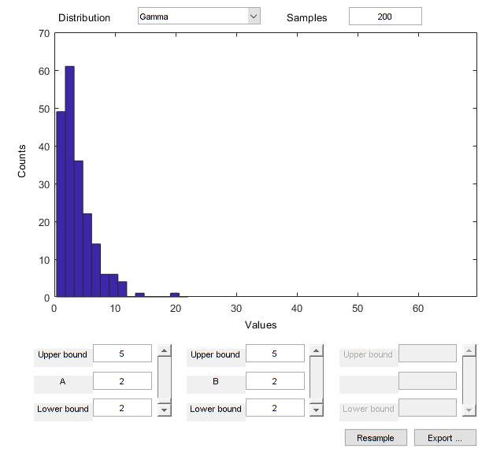

Рисунок 4.12 – Распределение с.в. при N = 200

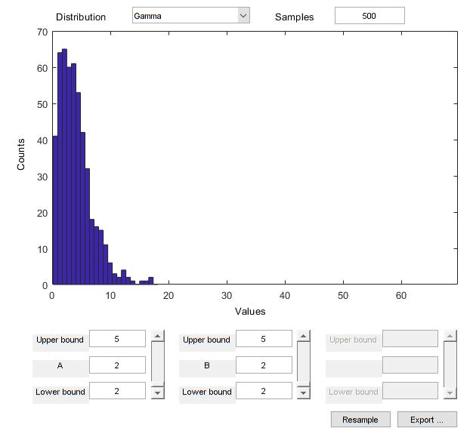

Рисунок 4.13 – Распределение с.в. при N = 500

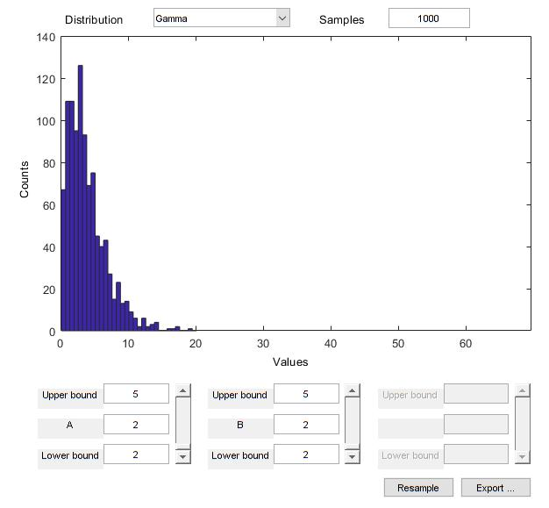

Рисунок 4.14 – Распределение с.в. при N = 1000

**Вывод**

В ходе лабораторной работы были изучены методы нахождения числовых характеристик случайных величин. Произведены экспериментальные исследования зависимости точности оценок числовых характеристик от объема выборки случайной величины. С помощью математического пакета MatLab построены графики оценок числовых характеристик, эмпирического распределения. Экспериментальное математическое ожидание почти совпадает с теоритическим. Экспериментальное значение дисперсии не совпало с теоритическим.